Tisková zpráva
2. 5. 2011

Hydratace a ochrana před sluncem v jednom
Luxusní opalovací krémy Dermaheal

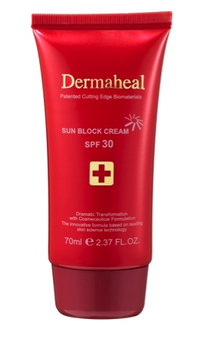
Posledním trendem v oblasti krásy je bílá neopálená pleť. Rady lékařů a odborníků na krásu zní, vyhýbat se slunečním paprskům. Pokud však patříte mezi ty, kteří sluníčko ke svému spokojenému životu potřebují, máme pro vás tip pro bezpečné opalování bez stárnutí pleti. Budete potřebovat účinnou ochranu před UVA a UVB zářením, které způsobují tvorbu vrásek a hydrataci pro vyživení suché pokožky. To vše zajistí Dermaheal opalovací krémy od společnosti Caregen s faktorem 30
a 50, jejichž složení umožňuje pokožku nejen chránit, ale také vyživovat a revitalizovat.

Dermaheal opalovací krém s ochranným faktorem (SPF) 30 chrání pokožku před předčasným stárnutím způsobeným UVA a UVB zářením. Poskytuje výbornou hydrataci, vyživuje suchou pokožku a nezanechává nepříjemný pocit mastnoty. Doporučené oblasti používání jsou obličej, krk a dekolt. Krém se nanáší krouživým pohybem alespoň 20 – 30 minut před vystavením pokožky přímému slunci.
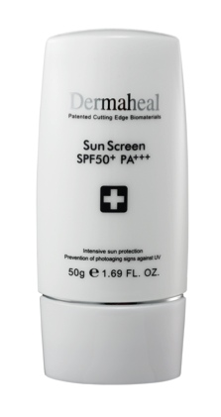
Vylepšená formule opalovacího krému Dermaheal, s ochranným faktorem (SPF) 50, zajistí dokonalejší tón pleti a její texturu. Svým vysokým faktorem a voděodolností chrání pokožku před UVA a UVB zářením velmi efektivně. Rychle se vstřebává
a příjemně voní.

Základní informace o UV záření
UVB paprsky způsobují především spálení pokožky. Opakované spálení pokožky může způsobit rakovinu kůže.
UVA paprsky jsou mnohem nebezpečnější. Pronikají hluboko do kůže (až do dermis), kde způsobují předčasné stárnutí, vrásky, pigmentové skvrny atd. UVA paprsky tvoří až 95 % všech paprsků, které naše pokožka přijme. Lidské tělo proti nim nemá přirozený systém ochrany, proto velmi často dochází ke skrytému poškození pokožky, které je nebezpečné. I tyto paprsky hrají významnou roli při vzniku rakoviny kůže.

Opalovací krémy Dermaheal SPF 30 (70 ml) a SPF 50 (50 ml) jsou k dostání na www.medaprex.cz za 369 Kč a 600 Kč.

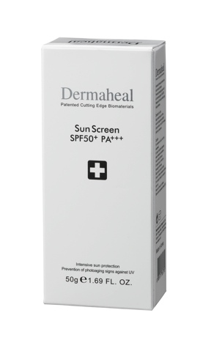
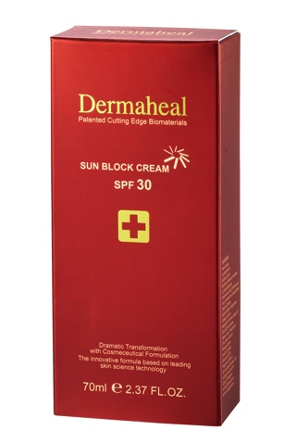

Společnost Caregen, výrobce luxusní kosmetiky Dermaheal, je od roku 2002 celosvětovým leadrem ve výzkumu a výrobě biomimetických peptidů, které mají stejné účinky jako růstové faktory a vyskytující se přirozeně v pokožce. Pro buněčnou regeneraci a omlazení kůže jsou tedy zcela zásadní. Produkty značky Dermaheal jsou známé po celém světě svou vysokou účinností.
O společnosti MedaPreX
Společnost MedaPreX je specialista v oblasti estetické dermatologie se zaměřením na péči o pleť a vlasy. Je výhradním distributorem pro ČR značek Dermaheal od společnosti Caregen, Monodermá od společnosti Vermont Italia Vincenza, Princes a Medik8. Spolupracuje s mnoha renomovanými českými dermatology a estetickými centry. Produkty zmíněných značek jsou k dostání pouze u lékařů či na www.medaprex.cz.

Kontakt:
Nikola Lörinczová
MedaPreX
e: nikola.lorinczova@medaprex.cz
t: 605 560 277

